Воробьева Е.А
учитель начальных классов

Мастер-класс «Добываю + применяю + оцениваю = ?».
Цель: познакомить с опытом работы по развитию функциональной грамотности младших школьников.
Задачи:
- раскрыть содержание мастер-класса посредством ознакомления с разными типами заданий.
- показать практическую значимость использования разных типов заданий при работе с текстом
Методы и приёмы, используемые в ходе мастер-класса: диалоговое обучение (работа в парах), метод рефлексии.
Оборудование: компьютер, проектор, листы заданиями для работы.

Добрый день, уважаемые коллеги!
Рада приветствовать вас на моем мастер-классе. Выберите карточку понравившегося цвета. Психологи доказывают, что красный цвет означает оптимизм, хорошее настроение; желтый – познание истины; зелёный - душевный подъем. Я надеюсь, что именно с таким настроением вы сегодня пришли к нам в гости. Я очень рада вашему настрою.

Мотивация к мастер-классу.
Приём «Верите ли вы …»
- Верите ли вы, что по окончанию мастер – класса, вы что-нибудь возьмёте для своей педагогической копилки?
- Верите ли вы, что устанете работать на мастер – классе?
- Верите ли вы, что можно детей научить учиться?
Как и любой урок, начнём с актуализации знаний.
- Когда впервые появился термин «функциональная грамотность?» был предложен и введен в научный и практический оборот ЮНЕСКО (в 1957 году)
- Верно ли что «функциональная грамотность» - это способность человека использовать приобретаемые в течение жизни знания для решения широкого диапазона жизненных задач в различных сферах человеческой деятельности, общения и социальных отношений. (Да)
- Назовите компоненты функциональной грамотности
Составляющие функциональной грамотности:
Читательская грамотность
Математическая грамотность
Естественнонаучная грамотность
Финансовая грамотность
Критическое мышление
Глобальные компетенции
- Знакомы ли вы с притчей «Чайная церемония»?
- Притча известна с давних пор, почему не потеряла актуальности и в наше время?
«Чайная церемония».
«Сегодня изучите обряд чайной церемонии», – сказал учитель и дал своим ученикам свиток, в котором были описаны тонкости чайной церемонии.
Ученики погрузились в чтение, а учитель ушел в парк и сидел там весь день.
Ученики успели обсудить и выучить все, что было записано на свитке.
Наконец, учитель вернулся и спросил учеников о том, что они узнали.
- «Белый журавль моет голову» – это значит, прополощи чайник кипятком, –
с гордостью сказал первый ученик.
- «Бодхисаттва входит во дворец, – это значит, положи чай в чайник,» –
добавил второй.
- «Струя греет чайник, – это значит, кипящей водой залей чайник,» –
подхватил третий.
Так ученики один за другим рассказали учителю все подробности чайной церемонии.
Только последний ученик ничего не сказал.
Он взял чайник, заварил в нем чай по всем правилам чайной церемонии и напоил учителя чаем.
- Твой рассказ был лучшим, – похвалил учитель последнего ученика. – Ты порадовал меня вкусным чаем, и тем, что постиг важное правило:
«Говори не о том, что прочел, а о том, что понял».
- Учитель, но этот ученик вообще ничего не говорил, – заметил кто-то.
- Практические дела всегда говорят громче, чем слова, – ответил учитель.

Действительно, мудрости учителя можно позавидовать. Он понимал, что
- самые прочные знания, это те, которые добыты самостоятельным трудом;
- умение применять знания в жизни, это самое главное, чему мы должны учить детей.
Притча «Чайная церемония» - о знаниях и применении их на деле, говоря современным языком о «функциональной грамотности школьников».

Сущность функциональной грамотности школьника заключается в готовности его
- Добывать информацию
- Применять её в жизни
- Оценивать себя

Выполняя предложенные мной несложные задания, мы составим пазл – компоненты функциональной грамотности. То есть, получим продукт нашей совместной деятельности.
У классика есть такие слова: «Вся наша жизнь – игра!». Мы можем перефразировать, что для ребёнка игра - это ЖИЗНЬ.
Дети легко вовлекаются в игровую деятельность, стоит только сказать «А сейчас поиграем».
Сегодня я вам тоже предлагаю поиграть.
У нас необычная научная лаборатория под названием «Функциональная грамотность». Представьте себя научными сотрудниками этой лаборатории. Сегодня мы будем использовать полученные знания, умения и навыки. Я ваш научный руководитель нашего проекта.

ПАЗЛ №1. «МАТЕМАТИЧЕСКАЯ ГРАМОТНОСТЬ»
Задания для группы 1.
Карточка 1
Приём «Моделирование и решение заданий с использованием математических умений и знаний в повседневных жизненных ситуациях»
Задание: Реши задачу? Подобрав подходящую формулу для решения.
a x b
a + b

(a + b) x 2
a + b + a + b

Какова площадь стены для покраски, если её длина 5м, ширина 3м?
Длина | Ширина | Формула, решение

Для укладки плинтуса найдите периметр пола прямоугольной формы. Длина 6м, ширина – 4м.
Длина | Ширина | Формула, решение

Карточка 1
Приём «Задачи с недостающими данными»
Задание: Решите задачу.
Мальчику купили игрушки: мишку и машину. Машина стоит 25 рублей. Сколько стоят вместе мишка и машина?
(Третья группа выполняет первое задание и делает вывод)
-К какому из компонентов мы можем отнести данные приёмы работы? (К математической грамотности).
Вывод: математическая грамотность – способность человека определять и понимать роль математики в мире, в котором он живёт

Карточка 2
Приём «Уголки»
Можно использовать на уроках литературного чтения при составлении характеристики героев какого-либо произведения. Класс делится на две группы. Одна группа готовит доказательства положительных качеств героя, используя текст и свой жизненный опыт, другая - отрицательных, подкрепляя свой ответ цитатами из текста. Данный прием используется после чтения всего произведения. В конце урока делается совместный вывод.
Задание: охарактеризовать старика из сказки А.С.Пушкина «Сказка о золотой рыбке…», заполнив таблицу:
Положительные черты героя | Отрицательные черты героя

Приём «Лови ошибку»
Приём для формирования грамотного письма.
Дети стараются найти и исправить намеренно допущенные в тексте ошибки.

Задание: Найдите ошибки.
Вгниздепищятгрочята. Птинцы сутра просят есть. весь денгрочиищютпищю для молышей. Вот свежоя пашня. грачи ходят по ней и вы бираютчирвяков для сваихдитей. малышы будут сыты.

Задания для группы 3.

Карточка 2
Приём «Сочинение сказок «наизнанку»
Задание: придумайте сказку про трех поросят и серого волка. Только поросята в этой сказке злые и хитрые, а вот волк добрый и доверчивый.

Прием «Верите ли вы, что…»
Этот прием может стать нетрадиционным началом урока и в то же время способствовать вдумчивой работе с текстом, критически воспринимать информацию, делать выводы о точности и ценности информации. Учащимся предлагаются утверждения, с которыми они работают дважды: до чтения текста и после знакомства с ним. Полученные результаты обсуждаются.
  - Верите ли вы, что сегодня мы познакомимся с новым произведением?
  - Верите ли вы, что главным героем будет мальчик?
  - Верите ли вы, что Огонёк может быть мальчиком?
Таким образом, основная цель работы с текстом до чтения - развитие такого важнейшего читательского умения, как антиципация, т.е. умения предполагать, предвосхищать содержание текста.

К какому из компонентов мы можем отнести данные приёмы работы? Выберите пазл с подходящим рисунком.

(пазл «Читательская грамотность»)

Вывод: базовым навыком функциональной грамотности является читательская грамотность. В современном обществе умение работать с информацией (читать, прежде всего) становится обязательным условием успешности. Развитию осознанности чтения необходимо уделять самое пристальное внимание, особенно в начальной школе.

Карточка 3
Приём «Сравнение»
Задание: в приведенной ниже таблице описаны свойства трех предметов, сделанных из дерева, камня и железа.
Свойство | Предмет 1 | Предмет 2 | Предмет 3
Тонет ли в воде? | Да | Нет | Да
Хорошо ли горит? | Нет | Да | Нет
Притягивается ли магнитом? | Да | Нет | Нет
Определите, из чего сделаны предметы.
Карточка 3
Приём «Хорошо-плохо»
Приём направлен на активизацию мыслительной деятельности обучающихся на уроке, формирование представления о том, как устроено противоречие. Формирует познавательные умений: обучающиеся осознанно и произвольно строят речевые высказывания в устной форме; устанавливают причинно-следственные связи; строят логические цепочки рассуждений и приводят доказательства.
Кроме этого формируются:
- умение находить положительные и отрицательные стороны в любом объекте, ситуации;
- умение разрешать противоречия;
- умение оценивать объект, ситуацию с разных позиций.
Задание: Найдите плюсы или минусы явления природы ДОЖДЬ.
ПЛЮС | МИНУС
Воздух станет чище и свежее | Навряд ли получится погулять на улице

Приём "Займись синтезом"
Описание: Интересный способ ввести себя в состояние творчества заключается в смешивании различных видов восприятия, способности ощущать вкус звуков, слышать цвета, обонять ощущения.
Пример.
- Чем пахнет слово "Родина"?
- Каково на ощупь число 7?
- Какой вкус у сиреневого цвета?
- Какая форма у среды (как она выглядит)?
- Какую музыку вы слышите, когда представляете лицо пожилого человека, смеющегося ребенка?
Развития творческого восприятия, совершенствования механизмов переключения можно добиться, регулярно работая над подобными упражнениями.
Задание: придумать 5 вопросов.
К какому из компонентов мы можем отнести данные приёмы работы? Выберите пазл с подходящим рисунком.
(пазл «Естественно-научная грамотность»)

Вывод: естественнонаучная грамотность – способность человека осваивать и использовать естественнонаучные знания для распознания и постановки вопросов, для освоения новых знаний и умения использовать их в дальнейшей жизни. Задача учителя - помочь ученику ориентироваться в обилии поступающей информации.

ПАЗЛ №4. «ФИНАНСОВАЯ ГРАМОТНОСТЬ»
Задания для группы 1.
Карточка 4
Приём «Смекалка»
Задание: ответь на вопросы.
1.Какой самый любимый продукт детей, который говорят экономисты: «есть возможность продать картошку по цене одного килограмма»?
(Чипсы.)
2.Какую страну называют «банкиром» всего мира?
(Швейцария.)
3.Coca-Cola по отношению к Pepsi-Cola - это ... Кто? (Конкурент

Приём «Соответствия»
Задание: Определи, кто из изображенных на рисунке людей получает:

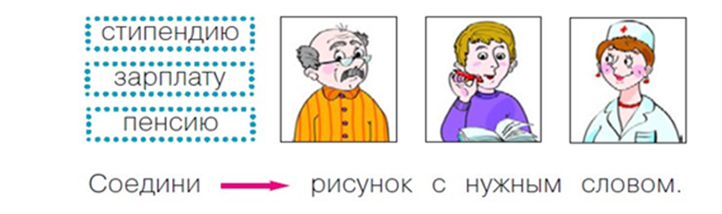
Приём «Доскажи словечко»
1)На товаре быть должна
Обязательна ... (цена)
2) Коль работал круглый год,
Будет кругленьким ... (доход)
К какому из компонентов мы можем отнести данные приёмы работы? Выберите пазл с подходящим рисунком.
(пазл «Финансовая грамотность»)

Вывод: финансовая грамотность для младшего школьника – это умения пользоваться терминами финансовой грамотности, понимать их значение, решать задачи, связанные с экономическими понятиями и рассчитывать бюджет в малых объемах. Приобщение учащегося начальной школы к миру экономической действительности – одна из сложных и в то же время важных проблем.

Приемы, упражнения, задания
1. С помощью текста учебника проанализируйте одну из экологических проблем (проблема загрязнения океана, проблема исчезновения тропических лесов, проблем мусора), в чем причины ее возникновения, как она проявляется, какие последствия для людей несет. Работа в группах.
2. Придумай рисунки-символы для каждой из изученных вами экологических проблем. Представь свою работу классу. Объясни предложенные тобой рисунки-символы. Творческая самостоятельная работа
3. Волнует ли тебя состояние окружающей среды в твоем крае, в стране, на всей планете? Почему? Дискуссия
4. Какие еще экологические проблемы планеты тебе известны? Мозговой штурм
5. Изготовь для себя «Экологический календарь». Объясни, как ты понимаешь смысл каждого международного дня. Если понадобится. Обратись к дополнительной литературе, Интернету. Используй это календарь при подготовке в классе различных экологических мероприятий. Творческая, практическая работа. Можно работать в парах.
6. Найди в Интернете информацию о работе международных экологических организаций. Подготовь сообщение. Домашнее задание совместно с родителями.
7. Придумай и нарисуй на отдельном листе плакат «Защитим свою планету»
8. Изучите карту «Всемирное наследие». С ее помощью узнайте, какие природные объекты внесены в Список Всемирного наследия. Какие из них находятся в России. Работа в парах
К какому из компонентов мы можем отнести данные приёмы работы? Выберите пазл с подходящим рисунком. Глобальные компетенции.
Чему нужно научиться, чтобы быть глобально компетентным? В чем смысл глобальной компетенции?
1) Критически рассматривать с различных точек зрения вопросы и ситуации глобального характера и межкультурное взаимодействие, оценивать их и эффективно действовать в этих ситуациях.
2) Осознавать, каким образом культурные, религиозные, политические, расовые и иные различия могут оказывать влияние на восприятие, суждение и взгляды людей.
3) Вступать в открытые, уважительные и эффективные взаимодействия с другими людьми на основе ценностей устойчивого развития и разделяемого всеми уважения к человеческому достоинству.

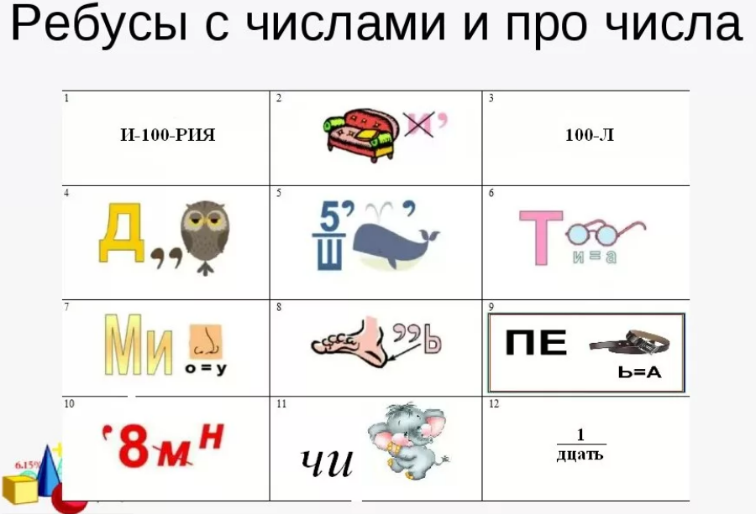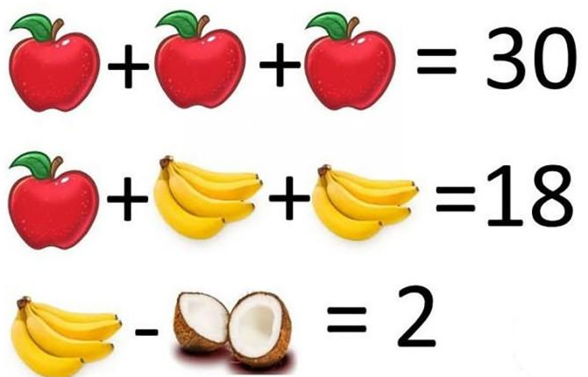

Креативное мышление — компонент функциональный грамотности, под которым понимают умение человека использовать свое воображение для выработки и совершенствования идей, формирования нового знания, решения задач, с которыми он не сталкивался раньше.
Решаем головоломки и ребусы
Развитию креативного мышления способствует и решение головоломок, ребусов, занимательных задач. Однако тут важно быть готовым прийти на помощь ребёнку, подвести его к решению, чтобы не создавать для него ситуацию неуспеха.

Заканчивая мастер-класс, оцените его значимость для себя:

Зелёной карточкой вы показываете, что готовы перестраиваться, работать по-новому
Жёлтым покажите, что вы готовы работать по-новому, но вам нужна дополнительная подготовка.
Ну и красным вы покажете, что будете работать, как и работали раньше.
Результаты меня радуют, теперь я вижу, что вы готовы работать по-новому.
Чему мы должны учить своих детей. Добывать, применять, оценивать

